**мІНІСТЕРСТВО ОСВІТИ І НАУКИ УКРАЇНИ**

**нАЦІОНАЛЬНИЙ УНІВЕРСИТЕТ «лЬВІВСЬКА ПОЛІТЕХНІКА»**

**ІНСТИТУТ КОМП’ЮТЕРНИХ НАУК ТА ІНОРМАЦІЙНИХ ТЕХНОЛОГІЙ**

**Кафедра ІСМ**

|  |
| --- |
|  |



**ЗВІТ**

**Про виконання лабораторної роботи № 5.3**

**« Функції, що містять розгалуження та цикли з рекурентними співвідношеннями»**

**З дисципліни**

**«Алгоритмізація та програмування»**

**Студентки групи ІТ-11**

**Проців Роксолани Василівни**

**Прийняв доцент**

**Григорович В. Г.**

**Умова завдання:**

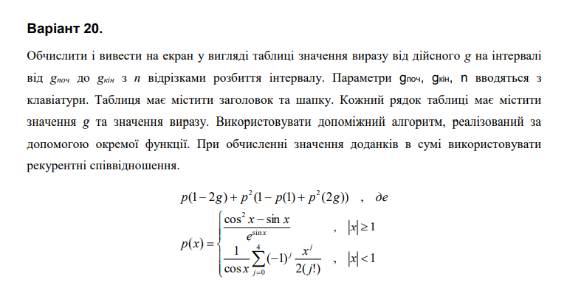

#include <iostream>

#include <cmath>

#include<iomanip>

using namespace std;

double p(const double x);

int main ()

{

double gp, gk, z;

int n;

cout << "gp = "; cin >> gp;

cout << "gk = "; cin >> gk;

cout << "n = "; cin >> n;

double dg = (gk - gp) / n;

double g = gp;

while (g <= gk)

{

z = p(1 - 2 * g) + pow(p(1 - p(1) + pow(p(2 * g), 2)), 2);

cout << g << " " << z << endl;

g += dg;

}

return 0;

}

double p(const double x)

{

if (abs(x) >= 1)

return (((pow(cos(x), 2) - sin(x)) / exp(sin(x))));

else

{

double S = 0;

int j = 0;

double a = 0.5;

S = a;

do

{

j++;

double R = -x/j;

a *= R;

S += a;

} while (j < 4);

return 1/cos(x)*S;

}

}

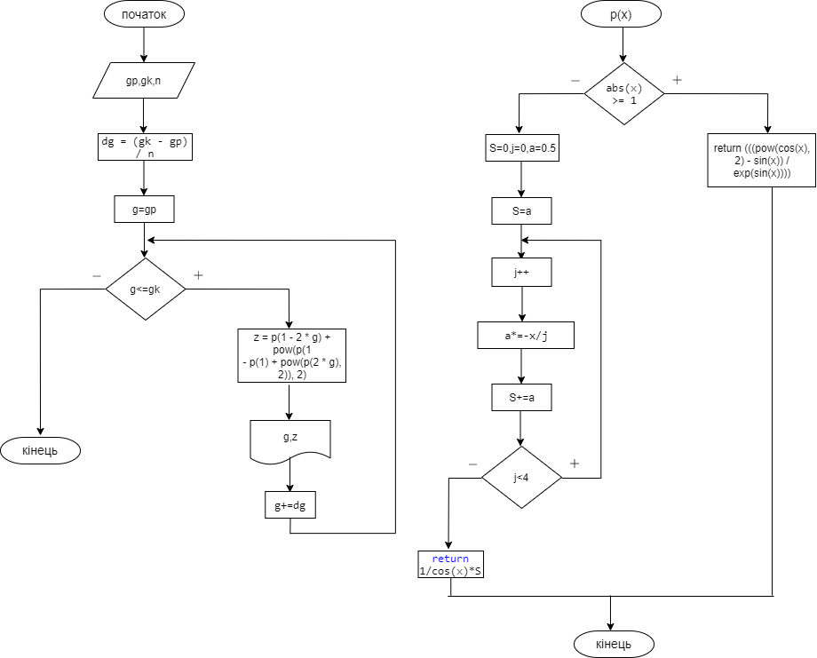

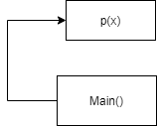

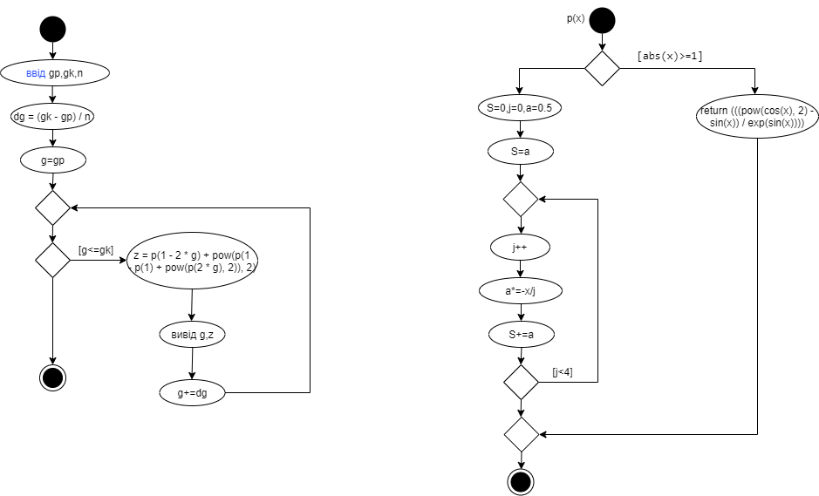

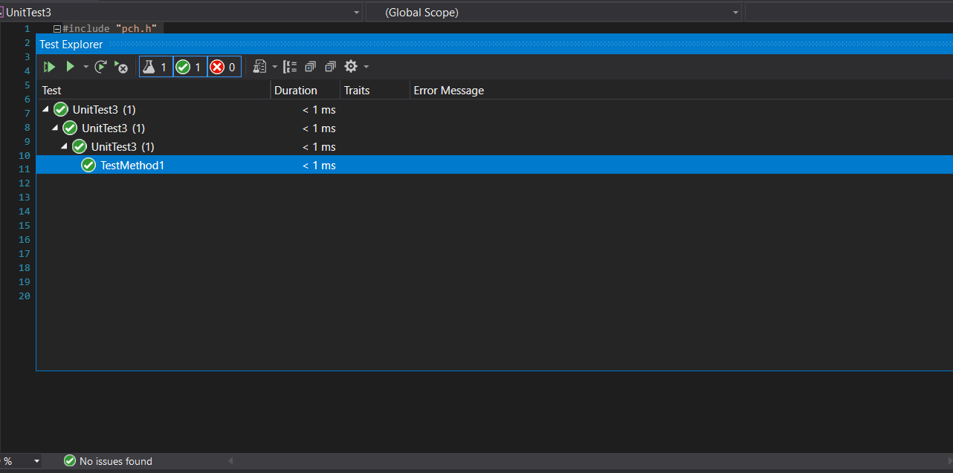

#include "pch.h"

#include "CppUnitTest.h"

#include "../Lab-5.3/Lab-5.3.cpp"

using namespace Microsoft::VisualStudio::CppUnitTestFramework;

namespace UnitTest3

{

TEST_CLASS(UnitTest3)

{

public:

TEST_METHOD(TestMethod1)

{

double t = p(0);

Assert::AreEqual(0.5, t);

}

};

}

**Посилання**: <https://github.com/fxxwol/lab-5.git>

**Висновок**: виконуючи лабораторну роботу я навчилася використовувати функції, формати виводу, рекурентні співвідношення.